Projektna dokumentacija

Aplikacija za naručivanje pice

Profesor: prof. dr Vladislav Miškovic

Asistent: Milan Tair

Student: Nikolina Kolarski 2016/200018

Sadržaj

1 Uvod .............. 1

1.1 Cilj razvoja 1

1.2 Obim sistema 1

1.3 Prikaz proizvoda 1

1.3.1 Perspektiva proizvoda 1

1.3.2 Funkcije proizvoda 2

1.3.3 Karakteristike korisnika 3

1.3.4 Ograničenja 3

1.4 Definicije 3

2 Reference 3

3 Specifikacija zahteva 4

3.1 Spoljašnji interfejsi 4

3.2 Funkcije 7

3.3 Pogodnost za upotrebu 8

3.4 Zahtevane performanse 8

3.5 Zahtevi baze podataka 8

3.6 Projektna ograničenja 9

3.7 Sistemske karakteristike softvera 9

3.8 Dopunske informacije 10

4 Verifikacija 10

4.1 Spoljašnji interfejsi 10

4.2 Funkcije 10

4.3 Pogodnost za upotrebu 10

4.4 Zahtevane performanse 10

4.5 Zahtevi baze podataka 11

4.6 Projektna ograničenja 12

4.7 Sistemske karakteristike softvra 13

4.8 Dopunske informacije 13

5 Prilozi... 14

5.1 Pretpostavke i zavisnosti 14

5.2 Akronimi i skraćenice 14

# Uvod

Svrha ovog dokumenta je da jasno opiše funkcionalnost i mogućnosti Aplikacije za naručivanje pice. Pored uvodnog poglavlja, dokument sadrži još i globalni opis sistema, detalje zahteva u kojima su opisani funkcionalni i nefunkcionalni zahtevi i specifikaciju dizajna u okviru kog se nalazi model interfejsa, dijagram slučajeva korišćenja i aktivnosti za ključne funkcionalnosti. Na kraju dokumenta dat je rečnik pojmova i spisak korišćenih skraćenica.

## Cilj razvoja

Cilj razvoja sistema je dostaviti bazu podataka sa korisničkim interfejsom, gde kupci mogu odabrati razne sastojke i veličine za odabrane pice i izvršite njihovu porudžbinu. Fokus je na stvaranju aplikacije koja se bazira na principu ‘lako za korišćenje’, što će kupcu koji prvi put koristi aplikaciju omogućiti da lako izvrši svoju porudžbinu. Takođe, cilj je i povećanje prodaje, koju će ovakav način poručivanja omogućiti.

## Obim sistema

Aplikacija treba da omogući kupcima da poruče picu sa dodatnim sastojacima preko veb sajta picerije. Aplikacija se bazira na funkcijama iz realnog sistema, a to su biranje pice, željenih dodataka i veličine, kao i poručivanje na kućnu adresu. Takođe postoji i mogućnost administratora da menja pice, dodatke, veličine i njihovu dostupnost. Ove funkcije će se sa realnim sistemima poklapati u velikoj meri.

## Prikaz proizvoda

Aplikacija za naručivanje pice omogućava korisnicima lako i brzo poručivanje. Cilj je da kupci budu zadovoljni i da se mogu lako prilagoditi datom okruženju. A glavna prednost je da ovaj sistem ne poboljšava samo iskustvo korisnika, već olakšava i radno opterećenje osoblja picerije.

### Perspektiva proizvoda

Spoljašnji izgled aplikacije podrazumeva grafički korisnički interfejs koji je realizovan sa responsivnim dizajnom. Komunikacija se vrši preko HTTP protokola, hardverski interfejs podrazumeva korišćenje uređaja koji ima Internet konekciju, dok softverski podrazumeva da uređaj koji se koristi za korišćenje podržava upotrebu modernih pretraživača.

### Funkcije proizvoda

Prikazane funkcije u UML dijagramu slučajeva korišćenja (slika 1.) namenjene su kupcima koji posećuju sajt i žele da izvrše porudžbinu. U nastavku će ukratko biti objašnjena svaka od navedenih stavki:  
Pregled pica – kupac može izvršiti samo pregled pica, bez poručivanja.  
Biranje pica – odabirom pice kupac se odlučuje za onu koju želi da poruči, a zatim mu se otvara stranica sa ponuđenim dodacima i veličinama.  
Pregled alergena – kupac može videti alergene koji su sadržani u pici i njenim dodacima.  
Biranje dodataka – ako želi, kupac može izabrati sastojke koje želi da doda na picu.  
Biranje velličine pice – mogućnost odabira veličine od ponuđenih za svaku picu.

Unos podataka za porudžbinu – potrebno je da kupac unese svoje lične podatke kako bi porudžbina stigla na kućnu adresu.

Poručivanje pice – nakon odabrane pice i popunjenih podataka, može se izvršiti porudžbina.

Između unosa podataka i poručivanja postoji zavisnot, jer nije moguće izvršiti porudžbinu pre unosa svih traženih informacija.

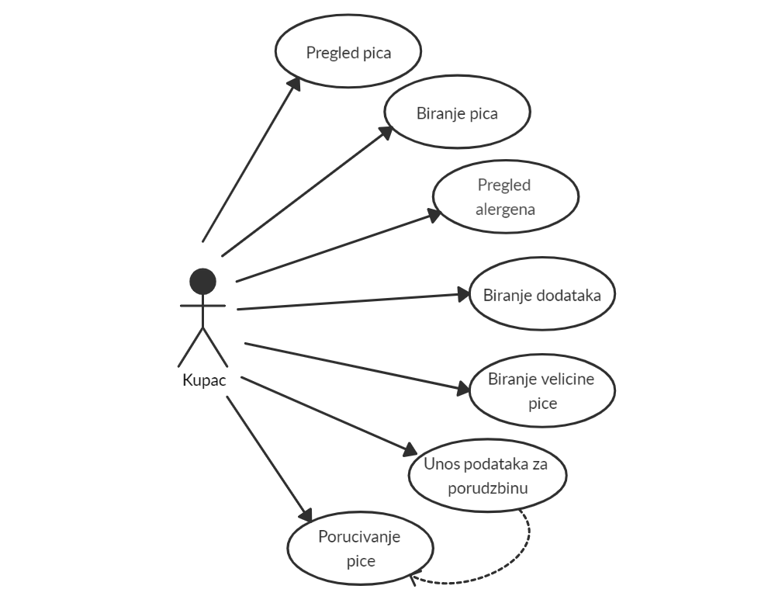

Slika 1. UML dijagram slučajeva korišćenja krajnjeg kupca

### Karakteristike korisnika

Aplikacija je namenjena admnistratoru koji može uređivati sajt i kupcima koji mogu izvršiti porudžbinu. Kupcima nije neophodno posebno predznanje za korišćenje aplikacije, jer je sam dizajn interfejsa intuitivan i napravljen tako da je lak za upotrebu. Dovoljno je najosnovnije poznavanje i iskustvo u korišćenju grafičkog korisničkog interfejsa.

### Ograničenja

Aplikacija treba da omogući brzu reakciju na zahteve korisnika. Performanse sistema treba da budu na što boljem nivou, kako bi aplikacija u što kraćem vremenskom roku reagovala na promene. Sigurnost sistema je postavljena tako da može omogućiti samo autorizovan pristup. Jedino administrator sa svojim pristupnim parametrima ima mogućnost da se prijavi i vrši izmene i manipuliše podacima. Aplikacija takođe treba da funkcioniše sa što manje prekida i grešaka u radu kako bi se obezbedila visoka pouzdanost sistema.

## Definicije

Aplikaciju mogu koristiti svi korisnici sa stabilnom konekcijom ka Internetu. Ne postoje ograničenja u tom pogledu primene. Kupcima se takođe ne traži posebna registracija na sajt kako bi mu pristupili, već samo osnovni podaci pri kreiranju porudžbine kako bi ona mogla da se isporuči na željenu adresu.

# Reference

Literatura vezana za područje primene, propise i standarde Aplikacije za naručivanje pice, nalazi se na sledećoj putanji:  
<http://zadatak.singidunum.ac.rs/app/piivt-biranje-tema/?action=topic&id=76>

# Specifikacija zahteva

Specifikacija zahteva ima za cilj da detaljno opiše sistem koji se projektuje. Potrebno je obuhvatiti skice i detaljno objašnjenje spoljašnjeg interfejsa, funkcionalne zahteve, pogodnosti za upotrebu, zahtevane performanse, model podataka, kao i projektna ograničenja i sistemske karakteristike.

## Spoljašnji interfejsi

Korisnički interfejs je organizovan tako da se na početnoj stranici prikazuju sve pice koje su u ponudi. Kupac može izvršiti pregled i videti opis za svaku picu koji je dat ispod slike, kao i cene i slike alergena koje sadrži svaka od njih. (Slika 2.)

Slika 2. Skica korisničkog interfejsa, početna stranica

Kada izabere određenu picu, klikom na sliku pice otvara se sledeća stranica. Na ovoj stranici su prikazane dostupne veličine i dodaci koje kupac može odabrati po želji. Svaki dodatak i veličina imaju svoju cenu koja se dodaje na ukupnu cenu pice. Nakon toga, kupac može nastaviti dalje porudžbinu ili se vratii na prethodnu stranicu ako želi da izvrši izmene u odabiru. (Slika 3.)

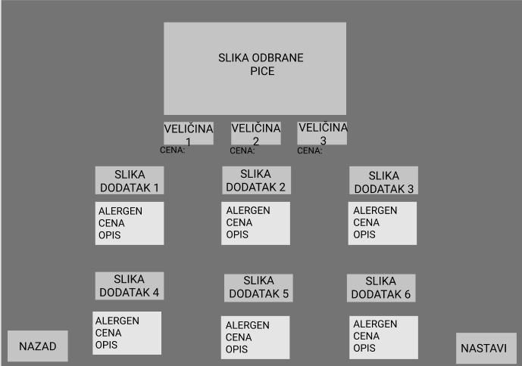

Slika 3. Stranica za odabir dodatak i veličine pice

Nakon odabrane pice, veličine i dodataka, korinisku će se prikazati stranica o detaljnim informacija za željenu picu. Kupac može nastaviti porudžbinu kliknom na dugme nastavi ili se vratiti na prethodne korake u slučaju da želi da izvši neke izmene. (Slika 4.)

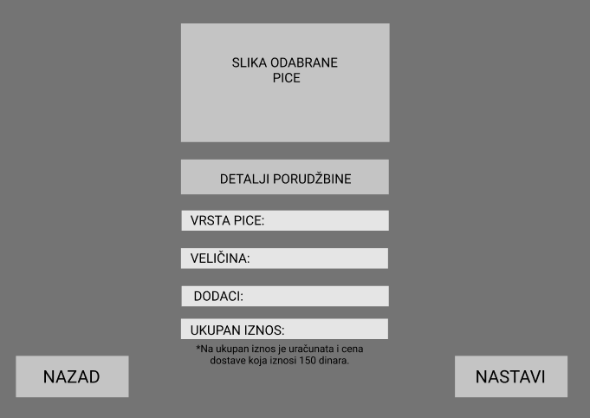

Slika 4. Informacije o porudžbini

Na sledećoj stranici, korisniku će se prikazati polja koja je neophodno popuniti kako bi se izvršila dostavu na željenu adresu. Ukoliko ne unese sve potrebne informacije, nije moguće poslati porudžbinu. Takođe, i u ovom slučaju postoji opcija vraćanja na prethodni korak u slučaju da se kupac predomsli. (Slika 5.)

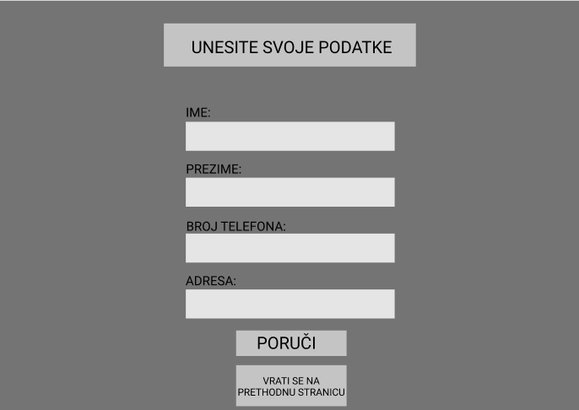

Slika 5. Unos podataka za dotavu pice

Ukoliko je pica poručena, na samom kraju korisnik će dobiti informaciju o tome da je porudžbina poslata i da će ga picerija uskoro kontaktirati. (Slika 6.)

Slika 6. Obaveštenje za korisnika

## Funkcije

Posebne funkcije koje može obavljati kupac i admnistrator prikazane su UML dijagramom slučajeva korišćenja. (Slika 7.)

Slika 7. UML Dijagram slučajeva korišćenja za kupca i administratora

Funkcije koje obavlja kupac:

* Pregled pica – kupci koji posećuju sajt imaju mogućnost da izvrše pregled svih pica pre nego što se odluče da poruče
* Biranje pica – ako se kupci odluče za određenu picu, mogu je obeležiti i izabrati za poručivanje
* Pregled alergena – kupci mogu videti koje alergene sadrži pica i dodatni sastojci
* Biranje dodataka – kada odaberu picu, kupci mogu izabrati dodatke koje žele da stave na picu
* Biranje veličine pice – svaka pica je dostupna u određenim veličinama koje kupac može odabrati po želji
* Unos podataka za porudžbinu – pre neko što se porudžbina pošalje neophodno je uneti osnovne informacije za dostavu
* Poručivanje pice – porudžbina je poslata i čeka se obaveštenje telefonskim putem o dostavi

Funkcije koje obavlja administrator:

* Uređivanje i izmena dodataka – u slučaju da određeni dodatak nije dostupan za neku picu, administrator ga može ukloniti ili ponovo dodati
* Izmena dostupnih pica – ukoliko neka od trenutno ponuđenih pica nije dostupna za poručivanje, administrator je može ukloniti ili označiti kao trenutno nedostupnu
* Izmena dostupnih veličina za picu – admnistrator za svaku picu definiše kojih veličine ima u ponudi
* Obeležavanje alergena za svaku picu – svaka pica i dodatak su obeleženi određenim alergenima koje definiše administrator
* Uvid u spisak porudžbina – administrator može videti sve porudžbine u sistemu
* Uvid u detalje svake porudžbine – može imati uvid u detalje svake porudžbine posebno
* Prihvatanje ili odbijanje porudžbine – kada stigne zahtev za porudžbinu, administrator je može prihvatiti ili odbiti

## Pogodnost za upotrebu

Aplikacija će biti projektovana tako da doprinese efikasnom obavljanju naručivanja pice. Time će biti dovoljno jednostavna i intuitivna za korišćenje. Prosečno vreme obavljanja naručivanja ne bi trebalo da traje duže od očekivanog.

## Zahtevane performanse

Vreme odziva aplikacije treba da bude što brže kako bi korisniku olakšalo poručivanje i korišćenje same aplikacije.

## Zahtevi baze podataka

Baza podataka za Aplikaciju za naručivanje pice predstavlja relacionu MySQL bazu podataka. (Slika 8.)

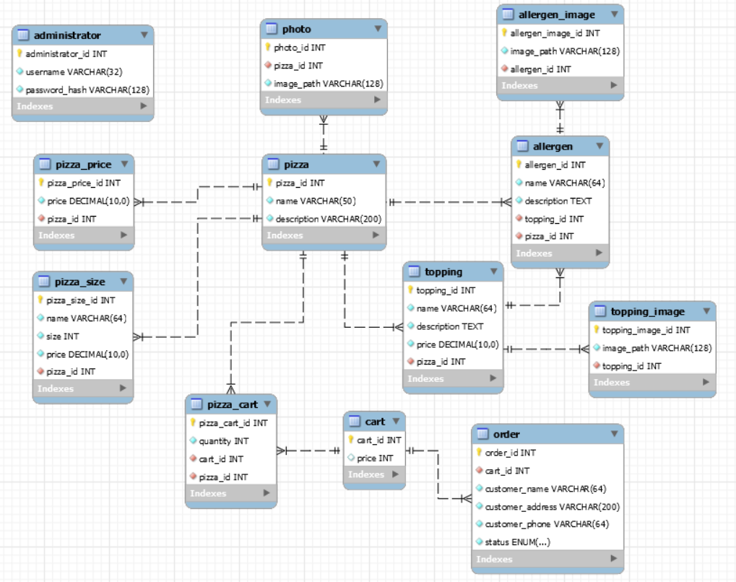

Slika 8. EER Dijagram baze podataka

## Projektna ograničenja

Aplikacija mora da bude realizovana na Node.js platformi korišćenjem Nest.js razvojnog okvira i sav kod aplikacije treba da bude organizovan prema pravilima MVC arhitekture. Baza podataka mora da bude relaciona i treba koristiti MySQL/MariaDB RDBMS.

Pristup samoj aplikaciji je ograničen na adiministratora koji može vršiti izmene, dok kupci nemaju nikakve doadtne privilegije, osim pregleda sajta i poručivanja.

## Sistemske karakteristike softvera

Aplikaciju je moguće izvršavati na bilo kom uređaju koji ima omogućenu vezu sa Internetom. Operativni sistem uređaja treba da podržava neke o savremenih pretraživača kako bi aplikacija mogla uspešno da se pokrene.

## Dopunske informacije

Izrada projekta je u skladu sa unapred definisanim planom rada i standardima. Postoje određena finansijska ograničenja koja ne bi trebalo prelaziti. Ali sam projekat aplikacije će biti isplativ, jer će se na ovaj način povećati prodaja same picerije.

# Verifikacija

## Spoljašnji interfejsi

## Funkcije

Administrator

• Loguje se sa pristupnim parametrima:

Slika 9. Logovanje administratora

## Pogodnost za upotrebu

Aplikacija je laka za upotrebu, interfejs dizajniran da i korisnici bez prethodnog koriscenja mogu da je koriste bez problema.

## Zahtevane performanse

## Zahtevi baze podataka

Slika 10. EER Dijagram baze podataka

Baza podataka ima sve potrebne relacije, kao i spoljašnje ključeve definisane prema potrebi aplikacije i korišćenju tabela.

Spoljašnji ključevi:  
  
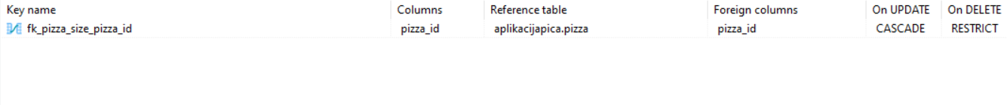

Slika 11. Spoljašnji ključevi iz baze podataka

## Projektna ograničenja

Projekat treba biti realizovan na Node.js platform korišćenjem Nest.js razvojnog okvira i sam kod treba biti organizovan prema pravilima MVC arhitekture. Baza podataka mora da bude relaciona i treba koristiti MySQL/MariaDB RDBMS. Izrada projekta mora da bude sprovođena korišćenjem alata za verziranje koda Git.

## Sistemske karakteristike softvra

Neke od provera tokena date su u nastavku:  
  
Slika 12. Provera tokena

## Dopunske informacije

Posebna pažnja je obraćena na realizaciju zahteva pouzdanosti, responsive dizajna, bezbednosti sistema, pogodnosti za održavanje aplikaije, prenostivosti i raspoloživosti.

# Prilozi

## Pretpostavke i zavisnosti

## Akronimi i skraćenice